Cách đăng ký kết hôn trực tuyến

Hướng dẫn đăng ký kết hôn trực tuyến
Nhằm tiết kiệm thời gian cho các cặp vợ chồng dự định đi đăng ký kết hôn, thay vì ra phường đăng ký làm thủ tục các cặp đôi tại Hà Nội hoàn toàn có thể đăng ký kết hôn qua mạng thông qua dịch vụ công đăng ký trực tuyến. Vietjack.com xin hướng dẫn các bạn thủ tục đăng ký kết hôn trực tuyến nhanh và chính xác nhất.

Hướng dẫn thủ tục đăng ký kết hôn trực tuyến
Bước 1: Truy cập vào trang chủ Cổng thông tin dịch vụ công trực tuyến Thành phố Hà Nội tại địa chỉ: https://dichvucong.hanoi.gov.vn/
Bước 2: Tại giao diện chính, chọn Đăng ký trực tuyến, rồi chọn lĩnh vực Hộ tịch. Tiếp đó chọn số thứ tự 11 - Đăng ký kết hôn, nhấn Thực hiện
Bước 3: Tại giao diện mới Đăng ký kết hôn, trước tiên chọn Quận/Huyện, sau đó điền đầy đủ Thông tin người nữ và Thông tin người nam
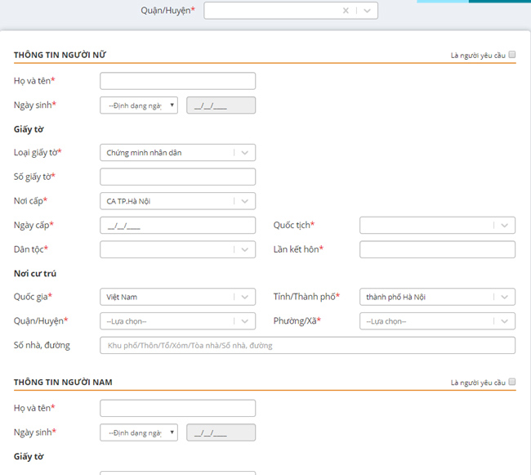
Bước 4: Tiếp đến phần Thông tin khác, điền chính xác Email, số điện thoại
Bước 5: Tại mục Hồ sơ đính kèm, nhấn chọn vào biểu tượng tại cột Đính kèm để tải các tập tin hình ảnh về các loại giấy tờ sau để cơ quan chức năng xác minh và giải quyết nhanh hồ sơ:
1. Giấy xác nhận tình trạng hôn nhân do UBND cấp xã có thẩm quyền cấp trong trường hợp người yêu cầu đăng ký kết hôn không đăng ký thường trú tại địa bàn xã làm thủ tục đăng ký kết hôn.
Trường hợp người yêu cầu đăng ký kết hôn đang công tác, học tập, lao động có thời hạn ở nước ngoài thì phải nộp Giấy xác nhận tình trạng hôn nhân do Cơ quan đại diện ngoại giao, Cơ quan đại diện lãnh sự của Việt Nam ở nước ngoài cấp. (chụp từ bản chính)
2. Giấy tờ chứng minh về nhân thân của cả hai bên nam nữ: Hộ chiếu, chứng minh nhân dân, thẻ căn cước công dân hoặc giấy tờ khác có dán ảnh
và thông tin cá nhân do cơ quan có thẩm quyền cấp, còn giá trị sử dụng (chụp từ bản chính hoặc bản sao được chứng thực từ bản chính. Đối với chứng minh nhân dân, thẻ căn cước công dân chụp 02 mặt)
3. Giấy tờ chứng minh nơi cư trú của cả hai bên nam nữ: Sổ hộ khẩu hoặc Sổ tạm trú của cả hai bên nam nữ (chụp từ bản chính hoặc bản sao được chứng thực từ bản chính)
4. Trích lục ghi chú ly hôn đối với trường hợp công dân Việt Nam đăng ký thường trú tại địa bàn xã làm thủ tục đăng ký kết hôn, đã được giải quyết việc ly hôn trước đó tại cơ quan có thẩm quyền nước ngoài (chụp từ bản chính hoặc bản sao được chứng thực từ bản chính hoặc bản sao được cấp từ Sổ gốc)
Bước 6: Kiểm tra lại toàn bộ những thông tin đã kê khai, tích chọn “Tôi xin chịu trách nhiệm trước pháp luật về lời khai trên”
Bước 7: Chọn Tiếp tục, nhập mã chính xác rồi nhấn Gửi thông tin để hoàn tất. Cuối cùng, chờ kết quả xác nhận hồ sơ được gửi về địa chỉ email.
Ngoài thủ tục đăng ký kết hôn, người dân còn có thể đăng ký khai sinh trực tuyến, làm thủ tục khai sinh cho con em mình. Các bước để thực hiện đăng ký khai sinh qua mạng cũng tương tự như với thủ thuật đăng ký kết hôn qua mạng mà bạn vừa thực hiện. Để giảm bớt thời gian di chuyển lên UBND và các cơ quan chức năng làm việc, bạn nên chọn cách đăng ký trực tuyến này.

